А.Н. Павлова, к.э.н. Гуманитарный институт филиала Северного Арктического федерального университета в г. Северодвинске
(г. Северодвинск Архангельская область)

Анализ тенденций изменения численности населения пред-арктических территорий

Современная мировая экономика представлена национальными экономиками государств. Структура и динамика развития экономики каждой страны определяется географией регионов, природно-климатическими факторами, местом в международном разделении труда, ресурсной обеспеченностью, геополитическими и геоэкономическими интересами [1]. Одним из важных факторов развития территории является динамика изменения численности населения. Популяция населения говорит о повышении качества жизни местного населения, в то время как депопуляция характеризует обратную тенденцию.
Арктические и пред-арктические территории находятся в русле этих объективных закономерностей развития.
С Арктикой граничат пять стран: Россия, Канада, США, Норвегия и Дания [3]. Еще три государства - Исландия, Швеция и Финляндия - не имеют с Арктикой океанических границ, однако тоже считают себя пред-арктическими государствами (рисунок 1).
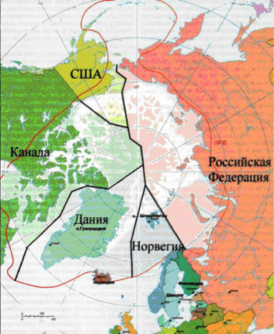
Рисунок – 1. Арктика как важный геостратегический объект
Представление о процессах, происходящих в странах арктического региона, может дать изменение демографических показателей.
На рисунке 2 и в таблице 1 представлены среднегодовые темпы прироста численности, населения арктических стран (составлено по данным [4]).

Рисунок 2. - Среднегодовые темпы прироста численности в арктических странах
Таблица 1.
Среднегодовые темпы прироста численности в арктических странах
Страна | 1901-1913 | 1929 | 1938 | 1950 | 1960 | 1970 | 1980 | 1990 | 2000 | 2005 | 2010 | 2011 | 2012 | среднегодовые темпы роста
США | 1,9 | 1,4 | 0,7 | 1,3 | 1,4 | 1,3 | 1,2 | 0,8 | 5,9 | 5,7 | 0,7 | 0,97 | 0,64 | 1,366
Канада | 2,9 | 1,8 | 1,1 | 2,3 | 1,8 | 1,6 | 1,6 | 1,5 | 3,6 | 3,5 | 1,19 | 0,82 | 1,16 | 1,736
Дания | 1,1 | 1 | 0,9 | 1 | 0,9 | 0,6 | 0,2 | 0,2 | 1,7 | 1,8 | 1,6 | 0,21 | 0,00 | 0,000
Финляндия | 0,8 | 0,8 | 0,9 | 0,9 | 0,7 | 0,9 | 0,2 | 0,2 | 1,4 | 2,1 | 1,9 | 0,1 | 0,00 | 0,000
Норвегия | 0,7 | 1 | 0,8 | 1,3 | 0,6 | 0,5 | 0,5 | 0,5 | 3,4 | 3,4 | 4,1 | 0,34 | 0,00 | 0,000
Швеция | 0,6 | 0,5 | 0,4 | 1,1 | 0,7 | 0,6 | 0,6 | 0,6 | -0,3 | 1,1 | 2,7 | 0,2 | 1,06 | -0,651
Россия | 2 | 0,4 | 0,9 | 0,7 | 0,9 | 0,7 | 0,8 | 0,8 | -5,7 | -5,9 | -1,8 | -0,06 | 0,21 | 0,866
Исландия | - | - | - | - | - | - | - | - | - | 0,8 | 0,77 | 0,74 | 1,1 | 0,841
Анализ сведений о среднегодовых темпах прироста численности населения в арктических странах, позволил сформулировать следующие выводы:
- На протяжении всего периода Канада увеличивала прирост численности населения, США за исключением 1938 и 2010 года также наращивала скорость роста численности.
- Страны Арктики (и даже Швеция, за исключением 2000 года) увеличивали скорость роста численности населения. Не смотря на то что среднегодовая скорость рассматриваемого показателя очень мала, сам факт популяции населения арктических территорий говорит об увеличении активности её освоения.
- Россия является на сегодняшний день, практически единственной страной, в которой происходит депопуляция численности населения. Если сравнивать данную тенденцию с демографической историей США, то можно констатировать совершенно противоположную картину.
Поскольку, в настоящее время, освоение арктических и пред-арктических территорий является одним из приоритетных направления развития экономики России [2], одним из путей решения данной задачи является разработка программ, направленных на повышение качества жизни местного населения, а также создание условий для привлечения населения на осваиваемые территории.

Библиографический список

- Залывский Н. П. Экономика арктических стран: учебное пособие /под ред. Н. П. Залывского. — Архангельск: ИПЦ САФУ им. М. В. Ломоносова, 2012. — 66с.
- Стратегия развития Арктической зоны Российской Федерации и обеспечения национальной безопасности на период до 2020 год
- Международно-правовой статус Арктики [электронный ресурс] http://tass.ru/info/895685
- Федеральная служба государственной статистики [электронный ресурс] http://www.gks.ru

